**AUTHENTICATION**

**HUỲNH TRỌNG TIẾN**

# MỤC LỤC

TOKEN

JWT

SECRET KEY

## Nguyên tắc chung

* Khi A gửi request cho B cần có thông tin (đặt trong header) để B xác thực danh tính và tin cậy A.
* Dù là Token hay JWT, luôn phải có thông tin thời gian tạo, có thể có hoặc không thời gian hết hạn.
* Hạn chế tối đa các thông tin quan trọng trong Token hoặc JWT.

|  |  |
| --- | --- |
| POST /echo/get HTTP/1.1  Host: google.com  Accept: application/json  Authorization: Bearer  {token}  id=1&a=1 | GET /echo/get?id=1&a=1 HTTP/1.1  Host: google.com  Accept: application/json  Authorization: Bearer {token} |

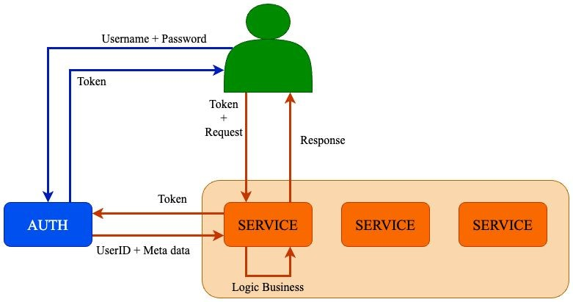

## Ưu điểm

* Quản lí user tập trung.
* Dễ dàng bảo vệ khoá, tăng tính bảo mật.
* Các service khác không cần quan tâm thuật toán mã hoá.

## Nhược điểm

* Chỉ dùng cho trường hợp có nhiều gateway.
* Dễ trở thành thắt cổ chai của hệ thống.

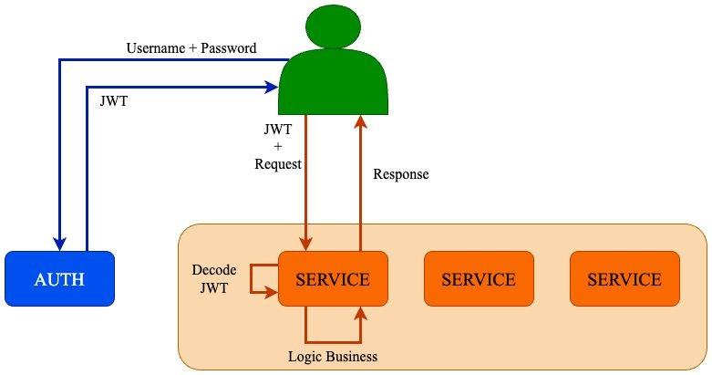

## Ưu điểm

* Dễ sử dụng, tạo một lần, dùng nhiều nơi.
* Không phụ thuộc vào service session.

## Nhược điểm

* Khó khăn trong việc bảo mật key.
* Phải có service khác cung cấp thông tin cho trường hợp user bị khoá hoặc thay đổi quyền hạn.
* Thời gian sử dụng ngắn.

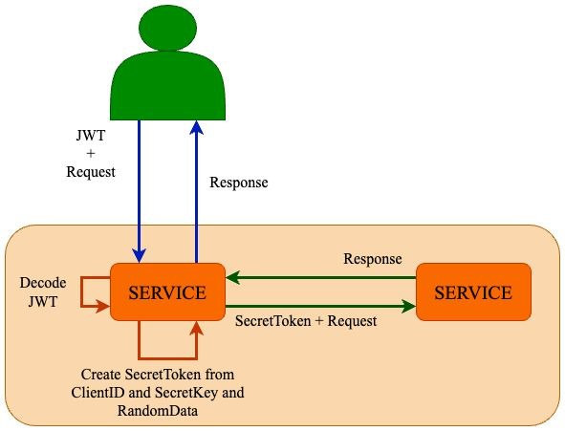

Ví dụ

Token = md5(clientID + secretKey + TimestampOfNow)

## Ưu điểm

* Dễ sử dụng.
* Thời gian nhanh.
* Phù hợp dùng trong nội bộ hệ thống.
* Có thể tận dụng để monitor hệ thống, rate limit request từ một service khác.

## Nhược điểm

* Mỗi token chỉ dùng một lần.
* Phải có cơ chế quản lí danh sách ClientID và ClientKey.
* Không thể dùng cho môi trường mạng công cộng.

